Тематический
физкультурный праздник

«Снежная Королева»
для детей средней группы.
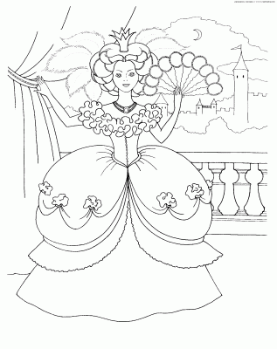

«снежная королева»
Цель:
- Обучать управлению волевыми усилиями, закреплять навыки выполнения спортивных упражнений;
- вызывать положительный эмоциональный настрой, быстроту, ловкость, смекалку;
- Воспитывать дисциплинированность, уважительное отношение к соперникам.
Оборудование:
волшебная палочка, снежинки, фонограммы вальса цветов и воя вьюги, елочка и снежинки для украшения.

Ведущий: ребята, сегодня я расскажу вам сказку о Снежной Королеве!
В большом городе, где столько домов и людей, что не всем хватает места хотя бы на маленький садик, а поэтому большинству приходится довольствоваться комнатными цветами в горшочках, жили брат и сестра, звали их Кай и Герда.
Выходят Кай и Герда ,Кай грустный садится играть с игрушками.
Герда: Здравствуйте ребята. Я – Герда, а это мой брат-Кай ,только он не может с вами ни поиграть,ни поздороваться,потому что его сердце заморозила своей волшебной палочкой Снежная Королева
Ведущий:Ой!Герда,посмотри,а у нас здесь есть Снежной Королевы?
Герда:Ну-ка посмотрим?Да!Это она!Сейчас я спасу тебя Кай!
Герда подходит к Каю,тот продолжает играть в уголке.
Герда:Палочка волшебная раз,два,три.Сердце брата Кая оживи! Что-то не слушается нас волшебная палочка (грустно). Слышится вой вьюги,появляется снежная королева.
Снежная Королева:Кто это тут хозяйничает, моей волшебной палочкой балуется?
Герда:(робко)Э-э-это я.
Сн.Королева:Ты кто такая,девочка?
Герда:Я- Герда,сестра Кая,я пришла просить тебя, Снежная Королева, чтобы ты разморозила сердце моего брата,и он стал как и прежде веселым мальчиком.
Сн.Королева:Я могу отпустить твоего брата,но прежде вы должны выполнить все мои задания, тогда сердце Кая оттает.
Герда:Я конечно же согласна,и ребята мне помогут,правда,ребята?
Сн.Королева:Тогда слушайте мое первое задание:игра «самолеты»
Хорошо вижу вы очень ловкие и быстрые,с этим заданием вы справились,но посмотрим как справитесь со вторым.
«Перенеси снежинки по ледяным дорожкам»
И с этим справились?нет,не отпущу,не отпущу!ладно-ладно,есть у меня для вас еще одно задание:
Загадки.
снег на полях,  лед на реках,  Ветер гуляет,  Когда это бывает? | скатерть бела.  всю землю одела.
растет она вниз головою,
Не летом растет а зимою.
Чуть солнце её припечёт,
Заплачет она и умрет.

Звучит вальс цветов,Кай потягивается и идёт к Герде. Сн.Королева: Караул,я таю,таю,таю.
Ведущий и Герда:Ну,вот,Снежная Королева мы все твои загадки разгадали,а теперь ты отгадай нашу:
Без рук без ног,а ворота отворяет? (ветер)
Ведущий,Герда,Кай и дети дуют на Снежную Королеву и она с криком улетает.
Кай:спасибо вам ребята,вы своей дружбой растопили моё холодное сердце и прогнали Снежную Королеву.
Герда:я тоже хочу вас поблагодарить,ребята,за то,что вы спасли Кая,но увы нам пришла пора прощаться,до свидания.
Кай и Герда уходят под музыку.
Ведущий:нам тоже пришло время проститься,до новых встреч друзья!

